г. Сребжище

(к договору 01/02-2018 от 22/01/2018)



Всего к оплате:

**Перевозчик:**

"ANGELA" NataliyaPlakhetko

PL 22-100 Srebrzyszcze,

Srebrzyszcze 190

**Заказчик:**

**ФОП Плахетко Юрій Авксентійович**

вул.Лесі Українки, 8,

с.Креховичі,

Рожнятівський р-н,

Івано-Франківська обл.,

77610 Україна

Услуги оказаны в полном объёме, стороны не имеют претензий друг к другу.

Заказчик Перевозчик



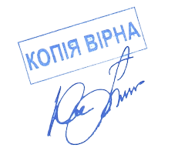

Плахетко Ю.А. NataliyaPlakhetko